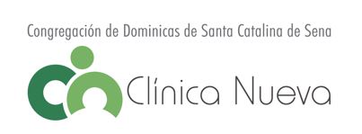
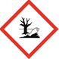
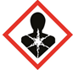
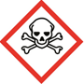
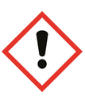
Gestión Integral de Residuos generados en la atención en salud
RESIDUOS PELIGROSOS (QUIMICOS – FARMACOLOGICOS)

AREA: __________________________
DESCRIPCIÓN
RESIDUOS QUIMICOS - FARMACOLOGICOS
DEPOSITE AQUÍ LOS RESIDUOS QUIMICOS – FARMACOLOGICOS DE:

FRASCOS DE MEDICAMENTOS (VIDRIO – PLÁSTICO VACIOS)
AMPOLLETAS VACIAS
JERINGAS LIMPIAS SIN AGUJA

RESIDUOS PELIGROSOS (RIESGO BIOLÓGICO O INFECCIOSO)

AREA: SANTA CATALINA ORIENTE – CUARTO DE MEDICAMENTOS
DESCRIPCIÓN
RESIDUOS BIOSANITARIOS
DEPOSITE AQUÍ LOS RESIDUOS CONTAMINADOS CON FLUIDOS CORPORALES COMO (SANGRE):

GUANTES PAÑALES
GASAS APÓSITOS
PAPEL HIGIENICO VENDAJES
SONDAS ALGODONES
ROPA DESECHABLE TAPABOCAS

